**INSTITUTO TÉCNICO NACIONAL DE COMERCIO**

**“FEDERICO ALVAREZ PLATA” NOCTURNO**

**CARRERA: SISTEMAS INFORMÁTICOS**

**PERFIL DE PROYECTO: DISEÑO Y SIMULACIÓN DE UN SISTEMA DE CABLEADO ESTRUCTURADO DE RED PARA LA INFRAESTRUCTURA DE UN EDIFICIO: CASO DE ESTUDIO “HUPERMALL FASE II”.**

**Proyecto de grado para optar el Título de Técnico Superior en Sistemas Informáticos**

**Egr.: Meneces Maldonado Dan Esequiel**

**Tutor: Ing. Vasquez Cruz Javier Marcelo**

Cochabamba – Bolivia

Junio 2024

TABLA DE CONTENIDOS

1 INTRODUCCIÓN 1

1.1 PLANTEAMIENTO DEL PROBLEMA 2

1.1.1 TEMA 2

1.1.2 Diagnóstico 2

1.1.3 Justificación 3

1.1.4 PLANTEAMIENTO Y FORMULACIÓN DEL PROBLEMA TÉCNICO/TECNOLÓGICO 4

2 Objetivos 6

2.1 GENERAL 6

2.2 ESPECÍFICOS 6

2.3 ALCANCES 7

2.4 LÍMITES 8

3 Enfoque metodológico 10

3.1 MÉTODOS 10

3.2 TÉCNICAS 11

4 FUENTES DE INFORMACIÓN BIBLIOGRÁFICA 12

5 ANEXOS 13

# INTRODUCCIÓN

En el mundo actual, donde la conectividad es un elemento vital para el funcionamiento eficiente de cualquier Institución, la planificación y el diseño de infraestructuras de red se convierten en aspectos cruciales para garantizar la operatividad y la adaptabilidad a las demandas tecnológicas en constante evolución. En este contexto, el presente proyecto se enfoca en abordar los requerimientos específicos de conectividad del Edificio HUPERMALL FASE II, una infraestructura en la etapa final de su construcción.

La necesidad de este proyecto surge de la imperiosa demanda de una infraestructura de red que pueda soportar la diversidad de dispositivos y sistemas informáticos requeridos en un entorno comercial contemporáneo. Además, el diseño debe cumplir con los estándares y normativas establecidos, garantizando así la calidad y confiabilidad de la conectividad.

Los objetivos del proyecto son claros: planificar, diseñar y simular un sistema de cableado estructurado que no solo cumpla con los requisitos específicos del edificio HUPERMALL FASE II, sino que también asegure su escalabilidad y adaptabilidad a futuras tecnologías y demandas de conectividad. Para lograr estos objetivos, se llevará a cabo una evaluación exhaustiva de las necesidades de conectividad, se diseñará el sistema de cableado con estándares de calidad y se estimarán los costos asociados con su implementación.

La metodología abarcará desde la recopilación de información hasta la realización de pruebas exhaustivas mediante simulaciones. Se utilizarán herramientas como Cisco Packet Tracer y SGN3 para simular el cableado de red, garantizando de esta manera el éxito del proyecto.

El impacto de este proyecto será significativo, no solo mejorando la conectividad dentro del edificio HUPERMALL FASE II, sino también sentando un precedente para futuras infraestructuras similares. La eficiencia y flexibilidad del sistema propuesto traerán beneficios tangibles en términos de productividad y rendimiento, impulsando así el desarrollo y la competitividad en el ámbito empresarial y comercial.

## PLANTEAMIENTO DEL PROBLEMA

### TEMA

Este proyecto se centra en el diseño y la simulación de un sistema de cableado estructurado de red específicamente adaptado a las necesidades de la infraestructura del edificio HUPERMALL FASE II. El sistema propuesto tiene como objetivo proporcionar una base sólida para una conectividad eficiente y organizada, capaz de soportar múltiples dispositivos de red y sistemas informáticos.

### Diagnóstico

El Edificio HUPERMALL FASE II se encuentra en la etapa final de su construcción, lo que plantea la necesidad inminente de establecer una infraestructura de red sólida y adaptable que satisfaga las demandas tecnológicas de un entorno empresarial moderno. Sin embargo, hasta el momento, no se ha implementado un sistema de cableado estructurado que cumpla con los estándares necesarios para garantizar una conectividad eficiente y confiable.

El actual estado de la infraestructura de red se caracteriza por una falta de organización y estandarización en el cableado, lo que puede resultar en problemas de conectividad, seguridad y escalabilidad a largo plazo. Además, la ausencia de un plan detallado de implementación dificulta la identificación de áreas críticas y la optimización de recursos.

Se identifica la necesidad de realizar una evaluación exhaustiva de las necesidades de conectividad del edificio, así como de elaborar un plan detallado que incluya la ubicación de gabinetes, la distribución de nodos, el direccionamiento IP y el uso de subnetting. Esto permitirá garantizar una cobertura óptima de la red y facilitará la futura expansión y actualización del sistema.

Asimismo, se reconoce la importancia de diseñar un sistema de cableado estructurado que cumpla con estándares y requisitos de calidad, garantizando la flexibilidad y la capacidad de adaptación a futuras tecnologías y demandas de conectividad. Esto requerirá la implementación de buenas prácticas y la selección de componentes adecuados para asegurar un funcionamiento eficiente y confiable del sistema.

### Justificación

El proyecto de diseño de un sistema de cableado estructurado para el Edificio HUPERMALL FASE II es fundamental para garantizar una infraestructura de red robusta, eficiente y escalable, que pueda satisfacer las necesidades actuales y futuras de conectividad del edificio. La información recopilada a través de entrevistas con el jefe de proyectos y el gerente del edificio destaca varios aspectos críticos que justifican la realización de este proyecto.

Necesidades y Requisitos de Conectividad: El Edificio HUPERMALL FASE II se enfrenta a la imperiosa necesidad de contar con un sistema de conectividad confiable y de alto rendimiento. La entrevista revela que se espera un gran número de usuarios, tanto empleados como visitantes, que utilizarán diversos dispositivos y aplicaciones críticas para el funcionamiento diario del edificio. La infraestructura de red debe ser capaz de soportar aplicaciones como videoconferencias, intercomunicación con sus sistemas y otros servicios esenciales que demandan alta velocidad y ancho de banda.

Desafíos y Limitaciones Actuales: Actualmente, el edificio presenta varios desafíos en términos de infraestructura de red, incluyendo limitaciones en la distribución de cableado en áreas clave y la necesidad de garantizar la seguridad de la red. Estas limitaciones pueden afectar negativamente la productividad y la eficiencia operativa si no se abordan adecuadamente. El diseño de un sistema de cableado estructurado ayudará a superar estos desafíos al proporcionar una solución integral y organizada.

Escalabilidad y Adaptación Futura: Otro aspecto crucial identificado durante la entrevista es la necesidad de garantizar la escalabilidad del sistema de cableado. El Edificio HUPERMALL FASE II debe estar preparado para futuras expansiones y aumentos en la demanda de conectividad. Un sistema de cableado bien diseñado permitirá adaptaciones y expansiones sin necesidad de realizar cambios costosos o disruptivos en la infraestructura existente.

Preferencias y Estándares de Calidad: Las entrevistas también destacan la importancia de seguir estándares de calidad y las preferencias específicas en cuanto a materiales y proveedores. Esto asegurará que el sistema de cableado no solo sea eficiente y confiable, sino también duradero y compatible con futuros avances tecnológicos. Además, considerar la integración con el diseño arquitectónico del edificio es esencial para mantener la estética y funcionalidad del espacio.

### PLANTEAMIENTO Y FORMULACIÓN DEL PROBLEMA TÉCNICO/TECNOLÓGICO

El Edificio HUPERMALL FASE II se encuentra en la etapa final de su construcción, y se identifica la necesidad crítica de establecer una infraestructura de red robusta y adaptable que garantice una conectividad eficiente y confiable para sus usuarios. Sin embargo, se enfrenta a una serie de desafíos técnicos y tecnológicos que deben ser abordados para lograr este objetivo.

El principal problema se centra en la falta de un sistema de cableado estructurado que cumpla con los requisitos necesarios para garantizar una conectividad óptima en el edificio. Esta carencia conduce a una serie de subproblemas, incluida la falta de organización y estandarización en el cableado actual, la ausencia de una evaluación exhaustiva de las necesidades de conectividad y la carencia de un plan detallado para el diseño y la simulación del sistema de cableado estructurado.

Además, se identifican desafíos relacionados con la capacidad de adaptación a las demandas tecnológicas cambiantes, la limitación en la capacidad de expansión y actualización, y la complejidad del entorno del edificio que puede presentar desafíos logísticos y técnicos durante la implementación del proyecto.

Ilustración - Árbol de Problemas

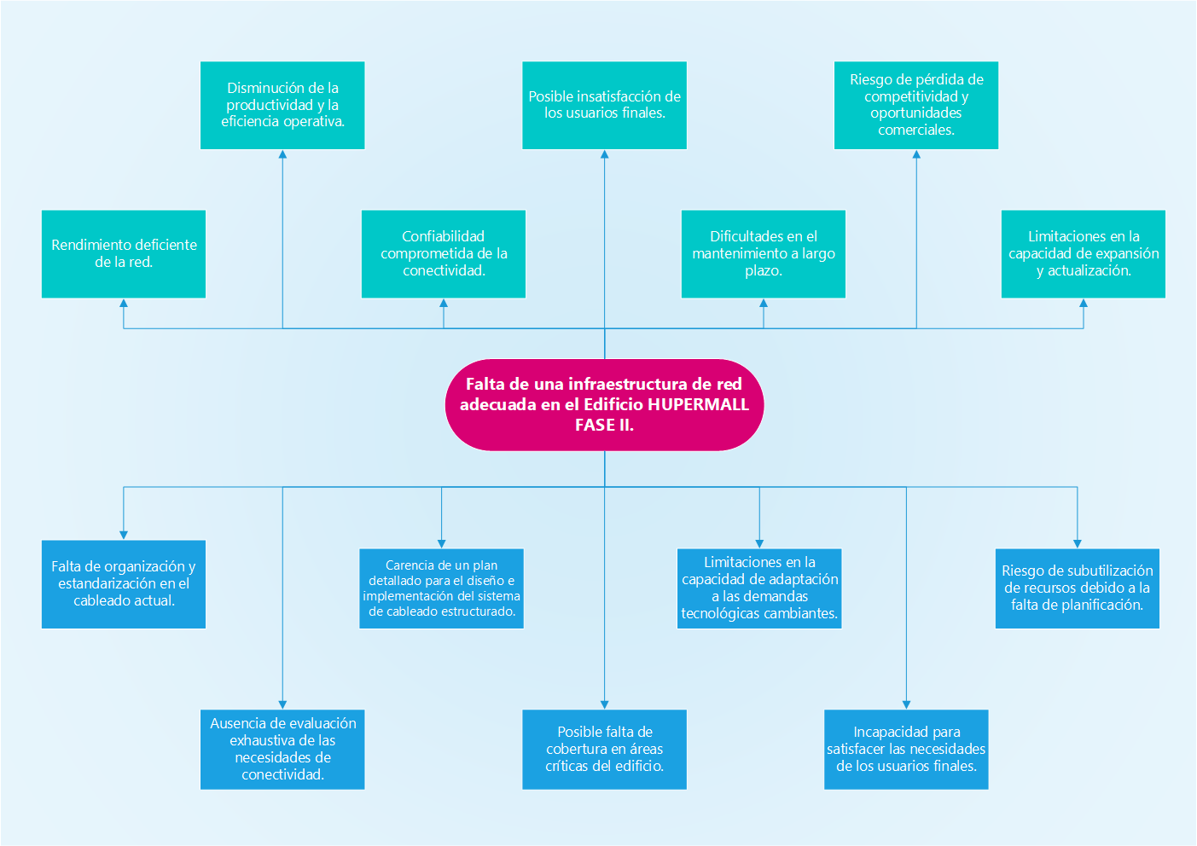

Fuente: Elaboración Propia (2024)

Por lo tanto, el problema técnico/tecnológico se formula de la siguiente manera:

***¿Cómo diseñar y simular un sistema de cableado estructurado en el Edificio HUPERMALL FASE II que cumpla con los estándares y requisitos de calidad, garantizando una conectividad eficiente, confiable y adaptable a las necesidades presentes y futuras del edificio y sus usuarios, teniendo en cuenta los desafíos técnicos y tecnológicos específicos del entorno?***

# Objetivos

## GENERAL

Diseñar y simular un Sistema de Cableado Estructurado de Red, para la infraestructura de un Edificio, caso de estudio “HUPERMALL FASE II”.

## ESPECÍFICOS

* Realizar una evaluación exhaustiva de la factibilidad y recopilación de las necesidades de conectividad del Edificio HUPERMALL FASE II, identificando los requisitos específicos de cableado y la topología de red.
* Elaborar un plan detallado de implementación que incluya la ubicación de los gabinetes, la distribución de nodos, el direccionamiento IP y el uso de subnetting, asegurando una cobertura óptima de la red.
* Diseñar un sistema de cableado estructurado que cumpla con los estándares y requisitos de calidad, asumiendo buenas prácticas, y garantizando la flexibilidad y la capacidad de adaptación a futuras tecnologías y demandas de conectividad.
* Establecer las características del diseño de la infraestructura de red con óptima escalabilidad, disponibilidad, rendimiento y seguridad
* Estimar los costos asociados con la implementación del sistema de cableado estructurado, elaborando un presupuesto detallado que permita una gestión financiera eficiente del proyecto.
* Realizar pruebas exhaustivas del sistema implementado, utilizando simulaciones para verificar su funcionamiento adecuado y su capacidad para satisfacer las necesidades de conectividad del Edificio HUPERMALL FASE II.

## ALCANCES

A continuación, se detalla los alcances del proyecto.

**Evaluación Exhaustiva de Necesidades de Conectividad:**

* Recopilación detallada de requisitos de conectividad, incluyendo número de usuarios, tipos de dispositivos y áreas críticas.
* Análisis de la topología de red requerida para satisfacer las necesidades específicas del edificio.

**Planificación y Diseño del Sistema de Cableado Estructurado:**

* Elaboración de un plan detallado para el diseño de la red, basado en la evaluación de necesidades.
* Diseño de la distribución de nodos, ubicación de gabinetes, direccionamiento IP y uso de subnetting para garantizar una cobertura óptima de la red.

**Cumplimiento de Estándares y Requisitos de Calidad:**

* Aseguramiento de que el diseño y la simulación del sistema de cableado estructurado cumplan con los estándares y normativas establecidos.
* Aplicación de buenas prácticas de cableado para garantizar la calidad y confiabilidad de la infraestructura de red.

**Flexibilidad y Adaptabilidad del Sistema:**

* Diseño de una infraestructura de red escalable y flexible que pueda adaptarse a futuras tecnologías y demandas de conectividad.
* Incorporación de características de diseño que permitan la rápida expansión y actualización del sistema según sea necesario.

**Estimación de Costos y Presupuesto Detallado:**

* Elaboración de un presupuesto detallado que incluya todos los costos asociados con la implementación del sistema de cableado estructurado.
* Estimación precisa de los recursos financieros necesarios para llevar a cabo el proyecto de manera efectiva.

**Pruebas Exhaustivas y Simulaciones:**

* Realización de pruebas exhaustivas del sistema implementado utilizando simulaciones para verificar su funcionamiento adecuado.
* Verificación de que el sistema de cableado estructurado cumpla con todos los requisitos de conectividad del Edificio HUPERMALL FASE II.

## LÍMITES

**Alcance Físico:**

* El proyecto se limita al diseño y la simulación del sistema de cableado estructurado dentro del Edificio HUPERMALL FASE II, excluyendo áreas exteriores o edificios adyacentes.
* Se excluyen específicamente las áreas donde empresas privadas adquieran ambientes propios, quedando fuera del alcance del proyecto cualquier diseño o simulación del cableado en estos espacios.

**Infraestructura de Red:**

* El alcance del proyecto abarca la simulación del cableado estructurado y los componentes asociados, excluyendo otros aspectos de la red como servidores, equipos de red activos y software de gestión de red.

**Configuración de Red:**

* El proyecto incluye la configuración inicial de los componentes de red necesarios para el funcionamiento del sistema de cableado estructurado, pero no cubre la configuración avanzada de servicios de red como firewalls o servidores DHCP.

**Certificaciones y Licencias:**

* La obtención de certificaciones o licencias adicionales necesarias para la implementación del proyecto no está incluida en el alcance y es responsabilidad del cliente.

**Integración de Tecnologías Futuras:**

* Si bien el diseño y la simulación del sistema de cableado estructurado tiene en cuenta la adaptabilidad a futuras tecnologías, el proyecto no incluye la implementación de dichas tecnologías futuras, como sistemas de automatización o IoT, que puedan requerir modificaciones adicionales en el futuro.

**Capacitación del Personal:**

* El proyecto no incluye la capacitación continua del personal del Edificio HUPERMALL FASE II en el mantenimiento y operación del sistema de cableado estructurado más allá de la formación inicial proporcionada durante la realización del proyecto.

# Enfoque metodológico

Para el diseño y simulación del sistema de cableado estructurado en el Edificio HUPERMALL FASE II, se empleará un enfoque metodológico mixto o integral. Este enfoque combina elementos de los enfoques cualitativo y cuantitativo para proporcionar una comprensión completa y detallada de las necesidades del proyecto, así como para asegurar su éxito a través de la planificación y ejecución rigurosas. A continuación, se detallan las etapas y métodos utilizados en el proyecto:

1. Fase de Iniciación

Definir los objetivos y el alcance del proyecto, identificar los actores clave y establecer la viabilidad del proyecto.

1. Fase de Planificación

Desarrollar un plan detallado para la obtención de los requisitos específicos que contempla el edificio.

1. Fase de Ejecución

Diseñar y simular el sistema de cableado estructurado conforme al plan desarrollado.

1. Fase de Cierre

Completar el proyecto y asegurar la transferencia adecuada de conocimientos y responsabilidades.

## MÉTODOS

Para el proyecto de diseño y simulación del sistema de cableado estructurado en el Edificio HUPERMALL FASE II, se aplicarán los siguientes métodos:

* **Método Deductivo:** Este método se utilizará para identificar las causas fundamentales de los problemas o deficiencias en el sistema de cableado actual. Al examinar las características generales del entorno de red y sus problemas, se podrán inferir las soluciones específicas necesarias para mejorar la conectividad y la eficiencia.
* **Método Investigación-Acción:** Se empleará este método para abordar directamente los problemas identificados y producir cambios significativos en la realidad del sistema de cableado. La investigación permitirá comprender a fondo las necesidades y desafíos específicos del edificio, mientras que la acción implicará el desarrollo de soluciones prácticas y efectivas.
* **Método Analítico:** El método analítico será crucial para analizar y comprender la relación entre las diferentes variables del sistema de cableado. Al desglosar los problemas en sus componentes individuales y analizar sus interacciones, se podrán identificar patrones y tendencias que guiarán el diseño y la simulación de soluciones efectivas.

## TÉCNICAS

Se empleará la siguiente técnica utilizando como base la entrevista:

* **Entrevista**: Se realizará una entrevista estructurada con gerente del Edificio HUPERMALL FASE II para obtener una comprensión detallada de los requisitos técnicos y operativos del sistema de cableado. Resultado Esperado: Se obtendrá información cualitativa sobre los desafíos específicos que enfrenta el edificio en términos de conectividad, las expectativas de rendimiento y las consideraciones de diseño y ubicación para la infraestructura de red.

Al obtener la información cualitativa recopilada mediante entrevista, se podrá realizar un análisis integral de las necesidades de conectividad del edificio y diseñar un sistema de cableado estructurado que satisfaga tanto los requisitos técnicos como las expectativas operativas.

# FUENTES DE INFORMACIÓN BIBLIOGRÁFICA

Tanenbaum, A. S., & Wetherall, D. J. (2019). Redes de computadoras. Pearson Educación.

Lammle, T. (2016). CCNA: Guía completa de estudio. McGraw-Hill.

Stallings, W. (2017). Comunicaciones y redes de computadores. Pearson Educación.

Burgess, M. (2018). Diseño y Topología de Redes de Computadores. Ediciones Paraninfo.

Oppenheimer, P. (2018). Top-Down Network Design. Cisco Press.

Cisco Networking Academy. (<https://www.netacad.com/>) Fecha de Acceso: mayo de 2024

IEEE Computer Society. (<https://www.computer.org/>) Fecha de Acceso: mayo de 2024

NetworkWorld. (<https://www.networkworld.com/>) Fecha de Acceso: mayo de 2024

TechTarget - Networking. (<https://searchnetworking.techtarget.com/>) Fecha de Acceso: mayo de 2024

The Ethernet Alliance. (<https://ethernetalliance.org/>) Fecha de Acceso: mayo de 2024

# ANEXOS

**Anexo A. Cronograma**

Ilustración - Cronograma de Actividades

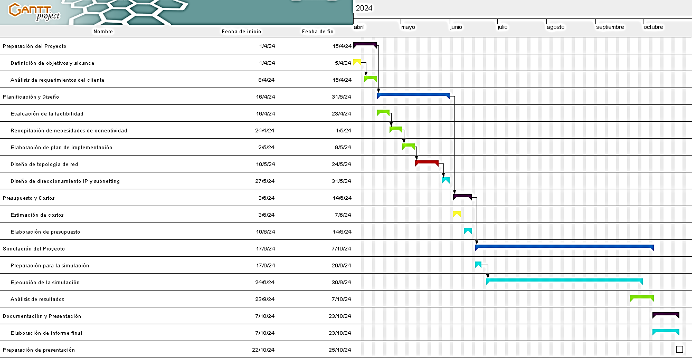

Fuente: Elaboración Propia (2024)

**Anexo B. Guía de entrevista**

Guía de Entrevista para el Proyecto de Diseño de Cableado Estructurado del Edificio HUPERMALL FASE II

Introducción:

Esta entrevista tiene como objetivo recopilar información relevante para el diseño y la implementación del sistema de cableado estructurado en el Edificio HUPERMALL FASE II. Sus respuestas nos ayudarán a comprender mejor las necesidades específicas del edificio y garantizar que el sistema de cableado satisfaga adecuadamente sus requisitos.

Datos del Entrevistado:

Nombre:

Cargo:

Preguntas:

1. Visión General:

* ¿Cuáles son los principales objetivos y requerimientos del Edificio HUPERMALL FASE II en términos de conectividad y comunicaciones?
* ¿Qué desafíos o limitaciones enfrenta actualmente el edificio en términos de infraestructura de red y cableado?

1. Usuarios y Dispositivos:

* ¿Cuántos usuarios se espera que utilicen la red en el edificio?
* ¿Qué tipos de dispositivos y equipos se conectarán a la red? (Ejemplo: computadoras, teléfonos VoIP, impresoras, cámaras de seguridad, etc.)
* ¿Cuáles son las aplicaciones y servicios más críticos que utilizarán la red? (Ejemplo: VoIP, videoconferencia, acceso a bases de datos, etc.)

1. Distribución de Espacios:

* ¿Cuáles son las áreas principales del edificio que requieren cobertura de red? (Ejemplo: oficinas, salas de conferencias, áreas comunes, etc.)
* ¿Existen áreas específicas que presenten desafíos particulares en cuanto a la distribución del cableado?

1. Requisitos Técnicos:

* ¿Qué tipo de velocidad y ancho de banda se requiere para satisfacer las necesidades de conectividad?
* ¿Existen requisitos especiales en cuanto a la seguridad de la red y la protección de datos?

1. Escalabilidad y Futuras Expansiones:

* ¿Se prevén cambios o expansiones en la infraestructura del edificio en el futuro cercano?
* ¿Cómo se planea garantizar la escalabilidad del sistema de cableado para adaptarse a futuras demandas de conectividad?

1. Preferencias y Restricciones:

* ¿Existen preferencias o restricciones específicas en cuanto a los materiales, estándares o proveedores de cableado estructurado?
* ¿Hay consideraciones especiales en cuanto a la estética o la integración con el diseño arquitectónico del edificio?

1. Cierre:

* ¿Hay algún otro aspecto que considera importante mencionar en relación con el diseño del sistema de cableado estructurado?

Agradecimiento:

Agradecemos sinceramente su tiempo y sus aportes para este proyecto. Sus respuestas serán de gran valor para garantizar el éxito del sistema de cableado estructurado en el Edificio HUPERMALL FASE II.